Secretaria Municipal de Educação
E.M.E.B. Professor Vitoldo Alexandre Czech
Diretora: Lucélia Aparecida Gabrielli
Assessora Pedagógica: Maria Claudete T. Gervásio
Assessora Administrativa: Rosane Eva Bucco
Professoras: Lucia Miotto /Marilene A. de Oliveira
Disciplina: Artes
1º ano matutino e vespertino 05/10/2020

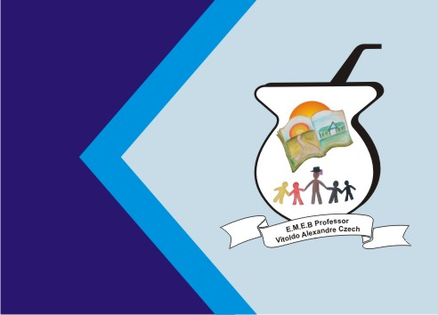
ATIVIDADE
TEMA: COLAGEM DIVERTIDA
QUERIDOS PAIS E ALUNOS CHEGAMOS NA ESTAÇÃO MAIS LINDA DO ANO, A PRIMAVERA, UMA ESTAÇÃO LINDA QUE PARECE TUDO MAIS ALEGRE E BONITO, JARDINS FLORIDOS, OS PÁSSAROS CANTANDO, AS FLORESTAS MAIS VERDES. POR ISSO VAMOS FAZER UMA ATIVIDADE USANDO ELEMENTOS DA NATUREZA, FOLHAS, GALHOS, FLORES, EM FIM, USEM SUA CRIATIVIDADE E FAÇAM UMA OBRA DE ARTE BEM BONITA. EXEMPLOS ABAIXO.
. 